

**Министерство по управлению государственным имуществом**

**Свердловской области**

**ТЕХНИЧЕСКИЕ ТРЕБОВАНИЯ К УСТАНОВКЕ И ВНЕШНЕМУ ВИДУ РЕКЛАМНЫХ КОНСТРУКЦИЙ «СИТИ-ФОРМАТ»**

1. Проектирование, изготовление и установка рекламной конструкции должны соответствовать требованиям качества и безопасности, предъявляемым к продукции, производственным процессам согласно:

- техническим регламентами условиям, строительным нормам и правилам (СНиП);

- правилам устройства электроустановок (ПУЭ);

- правилам технической эксплуатации электроустановок потребителей (ПТЭЭП);

- национальным стандартам ГСТ-Р;

- другим документам и правовым актам.

2. Рекламная конструкция, состоящая из фундамента, каркаса, опоры и информационного поля, должна быть оборудована внутренним подсветом. Крепление осуществляется путем установки щита через опорную часть и представлена металлическим коробом с закрытием рекламного места стеклом. Опорная часть облицована металлическими кассетами. Торцы щита закрыты по периметру. Фундамент должен быть заглублен. Все металлоконструкции выполняются в строгом соблюдении проектной документации.

3. Внешний вид и дизайн рекламной конструкции должен соответствовать требованиям сборника типовых рекламных конструкций:

РАЗМЕРЫ:

* размер информационного поля 1.2х1.8 м;
* внешние габариты рекламной панели не более: 1.3х1.9 м

ТЕХНОЛОГИИ ЗАМЕНЫ ИЗОБРАЖЕНИЙ:

* скроллер;
* видеоэкран;
* переклейка бумажного постера;
* натяжение винилового полотна

ОПОРНАЯ СТОЙКА:

* опорная часть облицована металлическими кассетами;
* допустимая высота опорной стойки 300 мм;
* цвет опорной стойки соответствует допустимому перечню цветов концепции (в городском квартале улиц необходимо применять единое цветовое решение;
* устанавливается под прямым углом к нижней кромке рекламной панели

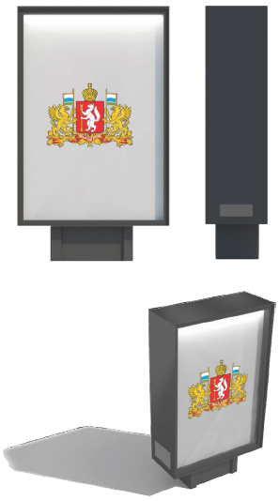

Внешняя поверхность рекламной конструкции и опоры должна быть окрашена полимерно-порошковым покрытием в цвет по палитре RAL. Цветовое решение должно быть выбрано согласно Концепции оформления и размещения объектов наружной рекламы   
на территории Свердловской области, разработанной Министерством по управлению государственным имуществом Свердловской области и одобренной президиумом Правительства Свердловской области (протокол от 16.08.2016 № 4-ПЗП).